COLEGIO AGUSTINIANO CIUDAD SALITRE
CIENCIAS SOCIALES GRADO SEXTO 2013
LIC LAURA RODRIGUEZ
TALLER

LOS ACADIOS

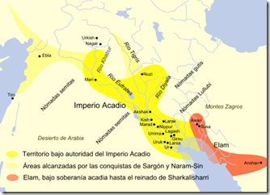
Los Acadios son un pueblo de origen semita que provenían antiguamente de Siria, pero migraron hacia las fértiles tierras de la Mesopotamia. Allí se instalaron en el Norte de la región mesopotámica, en un área conocida como Akkad (por eso el nombre de Acadios). El centro de su imperio fue la ciudad de Agadé (también conocida como Akkad).

El predominio de los Acadios comienza en el año 2350 a.C., momento en que el Rey Sargón toma el poder de la ciudad de Kish e inicia luego la conquista de toda la Mesopotamia.

El fin del imperio Acadio es cercano a la primera mitad del siglo XXII a.C (entre el 2200 a.C y el 2150 a.C) cuando los Guteos invadieron Akkad y sometieron a los acadios.

Los Acadios conformaron el primer Imperio Unificado de la Antigua Mesopotamia.

La forma de gobierno fue la monarquía hereditaria, es decir, al mando del Estado había un Rey que al morir era sucedido por sus hijos. El gobernante más destacado fue Sargón I, el iniciador de la dinastía de los Acadios que gobernó aproximadamente entre el 2334 a.C y 2279 a.C. Otro importante rey acadio fue uno de sus sucesores, Naram-Sim, que estiman gobernó entre 2254 a. C. y 2218 a. C.

Los acadios construyeron un imperio mediante la conquista de Grandes áreas. Entre ellas podemos mencionar las zonas de: Alta Mesopotamia, Baja Mesopotamia (ciudades estado sumerias), Elam. Posteriormente Naram-Sim anexionó zonas de la costa este del Mediterráneo (actualmente Líbano) y penetró en Anatolia (actual Turquía).

En la antigua Mesopotamia la actividad económica básica era la agricultura, dadas las excelentes condiciones naturales de la región y el aprovechamiento de los ríos mediante obras de regadío. En el caso del Imperio Acadio, su extensión hacia diversas áreas de Mesopotamia le permitió conseguir materias primas que no se encontraban en Akkad. Las poblaciones dominaban contribuían al imperio a través de un tributo, que podía ser en productos tan diversos como madera, pescado seco, cereales, metales, sal y una amplia variedad de artesanías.

En los primeros años del siglo XXII a.C. algunos de los pueblos sometidos por los acadios comenzaron a rebelarse contra el Imperio. Esta crisis se agravó con la invasión de los Guteos, que derrotaron en forma definitiva al Imperio Acadio.

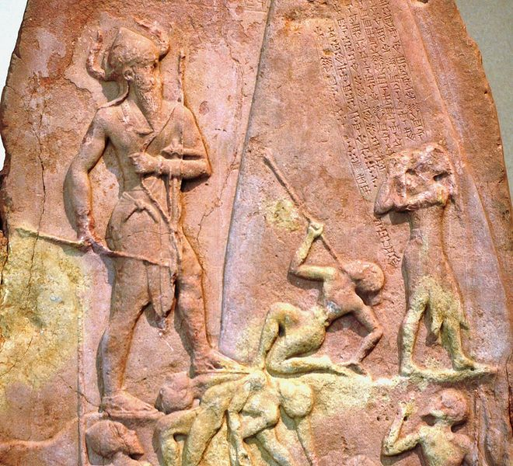
Durante el Imperio Acadio se siguió la costumbre sumerias de levantar grandes Estelas, monumentos conmemorativos, en lugares especiales de las ciudades. Con estas obras se demostraba el poder el imperio y se publicitaban sus éxitos militares. En la Estela de Naram-Sim se ve un paisaje montañoso, con árboles, donde se desarrolla una escena en la que prevalece la figura del rey Naram-Sim, de mayor tamaño que sus súbditos y enemigos y coronado con un casco con dos cuernos, propio de los dioses. El rey vencedor aplasta con el pie a los cadáveres de sus enemigos, mientras mata a otros dos y algunos caen despeñados. Los soldados acadios desde un nivel inferior, alzan la cabeza como signo de admiración y respeto por su soberano

ACTIVIDAD
- Comenta con tu compañero sobre el anterior texto y escribe tu reflexión de una cuartilla en tu cuaderno.
- Idea tu propia estela, con la que te puedas identificar y mostrar tus hazañas.

